
Informática II
Proyecto final
Octubre 25 de 2026
Alison Valencia García - 1025888980
Fénix Pamela Quintero Rodríguez - 1031814395

Evento: Robin (one piece) y el redescubrimiento de Teyuna: una aventura arqueológica en la Ciudad Perdida de la Sierra Nevada.

A. Extensión del contexto
Idea central
Nico Robin, personaje de One Piece, llega a la Sierra Nevada de Santa Marta durante las expediciones arqueológicas de la década de 1970. Su objetivo es explorar Teyuna, investigar sus estructuras y descubrir vestigios que permitan conocer mejor la vida de las comunidades tayronas que habitaron la región antes de la llegada de los colonizadores europeos.
Durante la aventura, Robin deberá resolver acertijos relacionados con la organización del asentamiento, superar obstáculos naturales y enfrentarse a guardianes ficticios creados para el universo fantástico del videojuego. Cada desafío revelará información histórica sobre las terrazas, los caminos, la agricultura, la cerámica y la orfebrería de estas comunidades.
El juego tendrá dos niveles con dinámicas diferenciadas: el primero estará centrado en la exploración y la resolución de un acertijo, mientras que el segundo será una aventura de plataformas con saltos, obstáculos y combate.
Nivel 1. El misterio de las terrazas sagradas
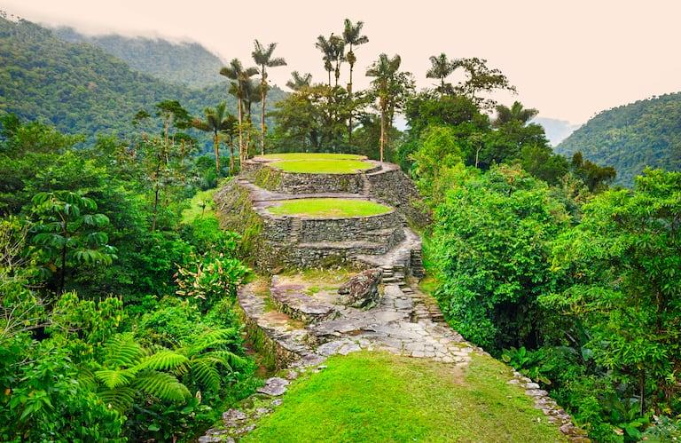
Robin comienza su exploración en las terrazas inferiores de Teyuna. Allí encuentra estructuras de piedra, caminos y tres pilares con símbolos ficticios que deberá interpretar para abrir el acceso a una zona arqueológica. Para avanzar, tendrá que explorar el escenario, encontrar pistas y resolver un acertijo mientras evita a un guardián que patrulla las ruinas.

- Vista: cenital, es decir, el escenario se observa desde arriba. La cámara permanece fija.
- Objetivo: resolver el primer puzzle, activar el mecanismo de acceso y recuperar un objeto arqueológico ficticio que permita continuar la exploración.
- Dinámica del puzzle: Robin debe interactuar con tres pilares y ordenar sus símbolos según las pistas encontradas en el escenario. Al completar la secuencia correcta, se abre una puerta o un paso de piedra.
- Primer combate: un guardián fantástico patrulla la terraza y reacciona cuando Robin se acerca. El jugador debe esquivarlo o atacarlo utilizando las habilidades de Robin.
- Retos: encontrar las pistas, resolver la combinación de los pilares, evitar al guardián y administrar los puntos de vida.
- Interacciones: caminar, inspeccionar estructuras, activar mecanismos, recoger objetos, atacar y recibir daño.
- Historia que se descubre: mediante mensajes breves al interactuar con las estructuras y los objetos, el jugador aprende sobre la construcción de terrazas, los caminos de piedra y la adaptación de los asentamientos a la montaña.
Nivel 2. El ascenso hacia la cumbre
Después de superar el primer desafío, Robin encuentra un camino que asciende hacia las terrazas superiores. El recorrido se transforma en una aventura de plataformas donde debe saltar entre superficies, esquivar rocas que caen y enfrentarse a un guardián fantástico que protege el acceso final.
- Vista: plataformas lateral con desplazamiento horizontal de la cámara. El escenario avanza a medida que Robin progresa.
- Objetivo: alcanzar la terraza superior, superar el segundo puzzle y vencer al guardián final para descubrir el último vestigio.
- Dinámica de plataformas: Robin debe saltar entre plataformas de piedra, evitar zonas peligrosas y aprovechar sus habilidades para alcanzar superficies elevadas.
- Segundo combate: un guardián ficticio protege el acceso a la terraza final. El jugador debe esquivar sus ataques y encontrar oportunidades para contraatacar.
- Segundo puzzle: en la terraza superior, Robin debe relacionar objetos arqueológicos ficticios con pistas sobre su posible función. Al completar la actividad, desbloquea el acceso al vestigio final.
- Retos: calcular los saltos, evitar las rocas, controlar el tiempo, derrotar al guardián y resolver el acertijo.
- Interacciones: correr, saltar, atacar, esquivar, recibir daño, recoger objetos y activar el mecanismo final.
- Historia que se descubre: el jugador conoce aspectos de la agricultura, la producción artesanal, la orfebrería y las formas de organización de las comunidades de la región.
Evento controlado por tiempo: durante el ascenso, el jugador tendrá 45 segundos para atravesar una sección en la que caen rocas. Si el tiempo termina, Robin regresa al último punto seguro y debe intentarlo nuevamente.
Físicas que implementaremos
1. Salto parabólico de Robin (Nivel 2 - Plataformas)
Robin salta entre las terrazas. La trayectoria se calcula con:
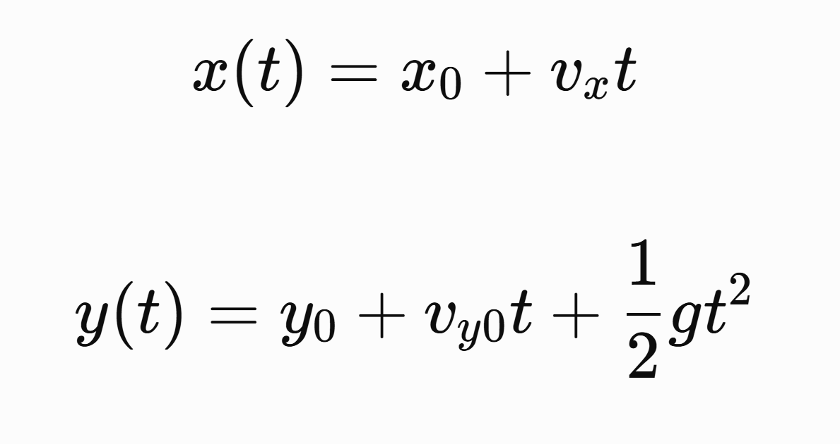
La velocidad vertical inicial se define según la fuerza del salto y $g$ representa la gravedad con el signo correspondiente al sistema de coordenadas.

2. Movimiento oscilatorio de un obstáculo (Nivel 1 o 2 - Trampas)
Una plataforma móvil o un obstáculo oscila de un lado a otro:
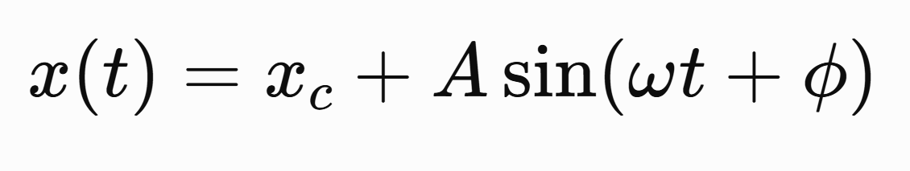
La amplitud $A$ define cuánto se desplaza, y $ω$ controla la velocidad de oscilación.
3. Caída acelerada de rocas (Nivel 2 - Evento contrarreloj)
Las rocas caen desde las zonas superiores de la montaña:
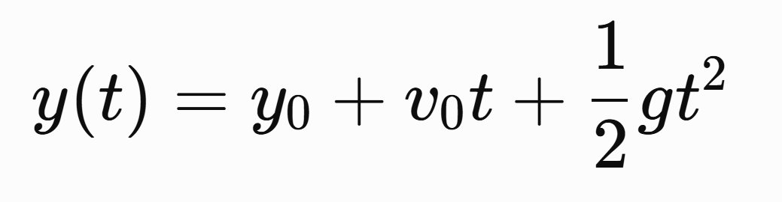
Se pueden variar la altura inicial y la velocidad para generar obstáculos con distintos niveles de dificultad.
(Tener en cuenta: Los modelos deberán parametrizarse en el código y actualizarse en cada ciclo de juego. Para evitar cálculos inconsistentes, conviene utilizar el tiempo transcurrido entre actualizaciones, en lugar de asumir que todas duran exactamente lo mismo.)
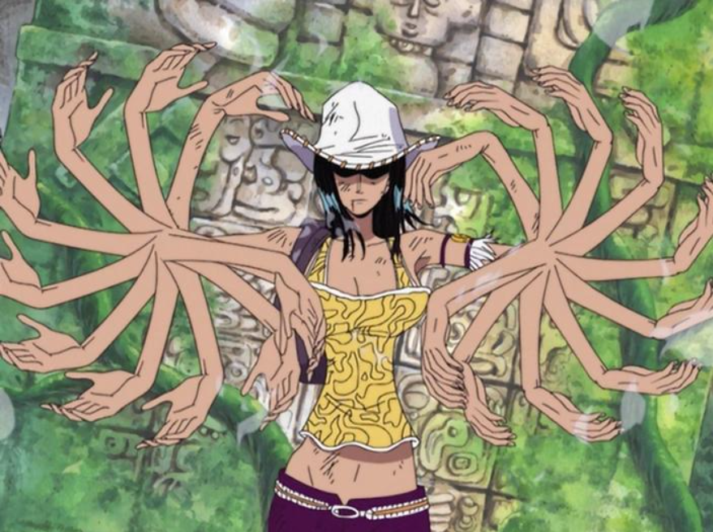
Características especiales de Robin
1. Poder Hana Hana no Mi
Robin puede hacer aparecer extremidades adicionales para activar mecanismos a distancia o ejecutar un ataque especial. La habilidad consume energía, que se recupera progresivamente.

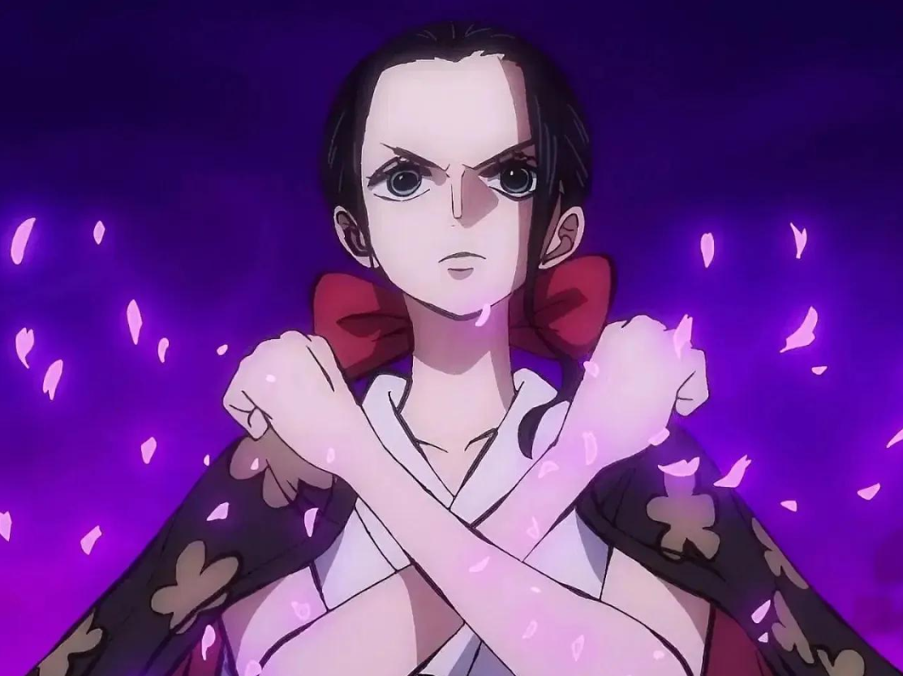
2. Arqueóloga observadora
Cuando Robin inspecciona una estructura u objeto, puede revelar pistas ocultas del puzzle. La habilidad tendrá un tiempo de reutilización para evitar que se use continuamente.

B.
1. Selección de sprites para los dos niveles
Nivel 1: El misterio de las terrazas sagradas
Sprite 1. Robin: protagonista
- Animaciones: reposo, caminar, inspeccionar, atacar y recibir daño.
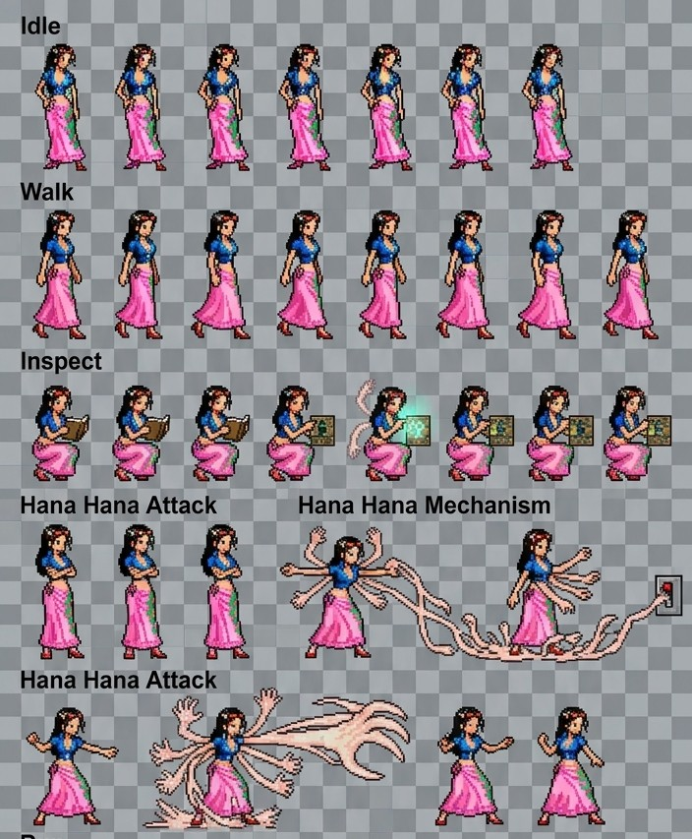
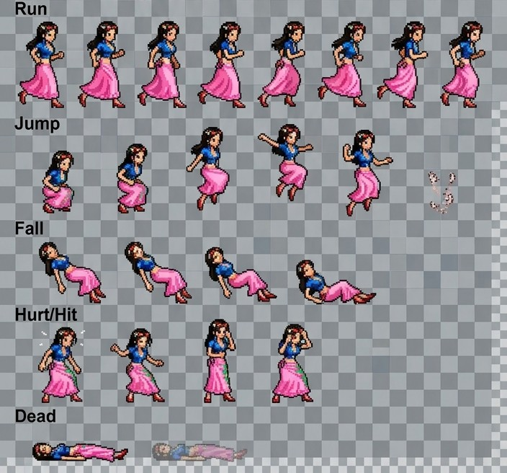
- Función: explorar las terrazas, interactuar con los pilares y combatir al guardián.

(Imagenes hechas con gemini)
Sprite 2. Guardián de Teyuna: primera aparición
- Animaciones: patrullar, detectar a Robin, atacar y recibir daño.
- Función: proteger las estructuras arqueológicas. En este nivel tendrá menor resistencia y ataques más lentos.
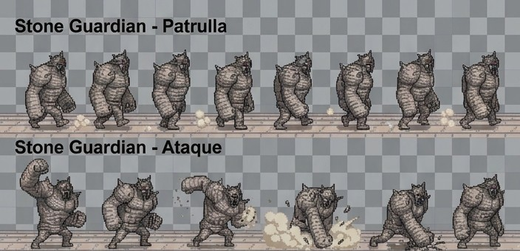
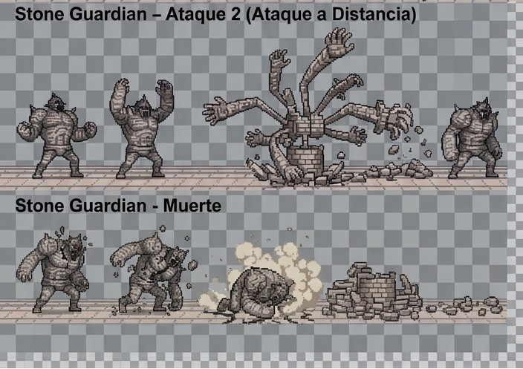
(Imagenes hechas con Gemini)
Sprite 3. Pilares arqueológicos: Tres pilares interactivos con símbolos. Cambian visualmente cuando Robin los activa.
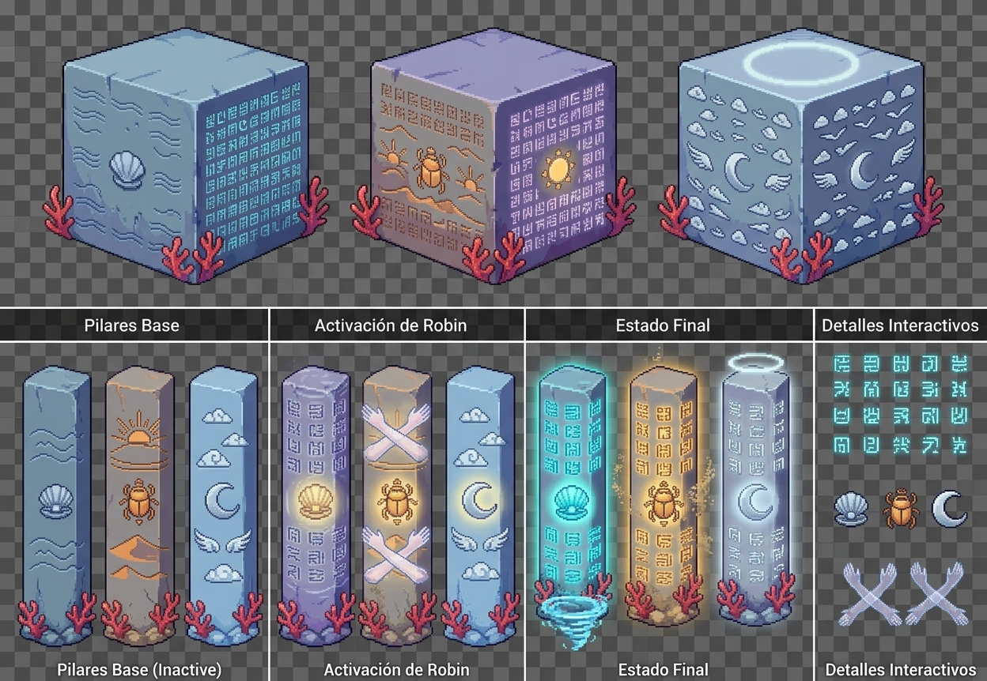
- Función: permitir la interacción del primer puzzle y activar el mecanismo de acceso.
(Imagen hecha en gemini)
Sprite 4. Vestigio arqueológico: Objeto coleccionable de la antigua cultura tairona que representa el hallazgo de Robin y desbloquea información histórica.
- Función: representar un hallazgo ficticio que desbloquea información histórica y permite avanzar.
Nivel 2: El ascenso hacia la cumbre
Sprite 1. Robin en movimiento: Reutilizar el diseño del nivel 1.
- Animaciones: correr, saltar, caer, atacar y recibir daño.
- Función: desplazarse entre plataformas, esquivar obstáculos y luchar contra el guardián.
Sprite 2. Guardián de Teyuna: Forma fortalecida. Es el mismo enemigo del nivel 1, con una apariencia reforzada y animaciones de ataque más intensas.
- Función: protagonizar el combate final. Conserva su historial, pero recibe mayor vida, daño y dificultad.
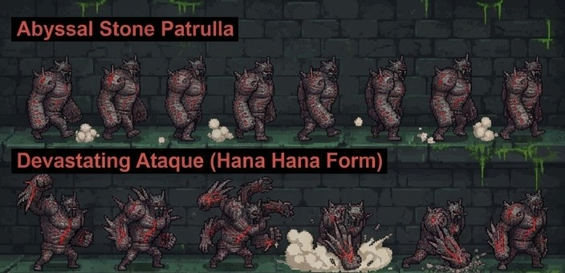
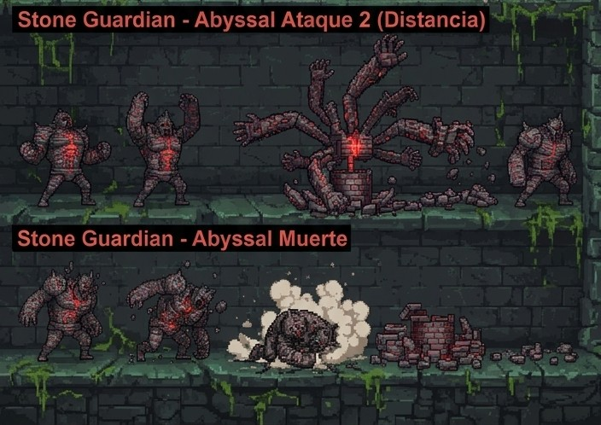
(Imagenes hechas en Gemini)
Sprite 3. Rocas que caen
- Función: obstaculizar el ascenso mediante trayectorias aceleradas y causar daño al colisionar con Robin.
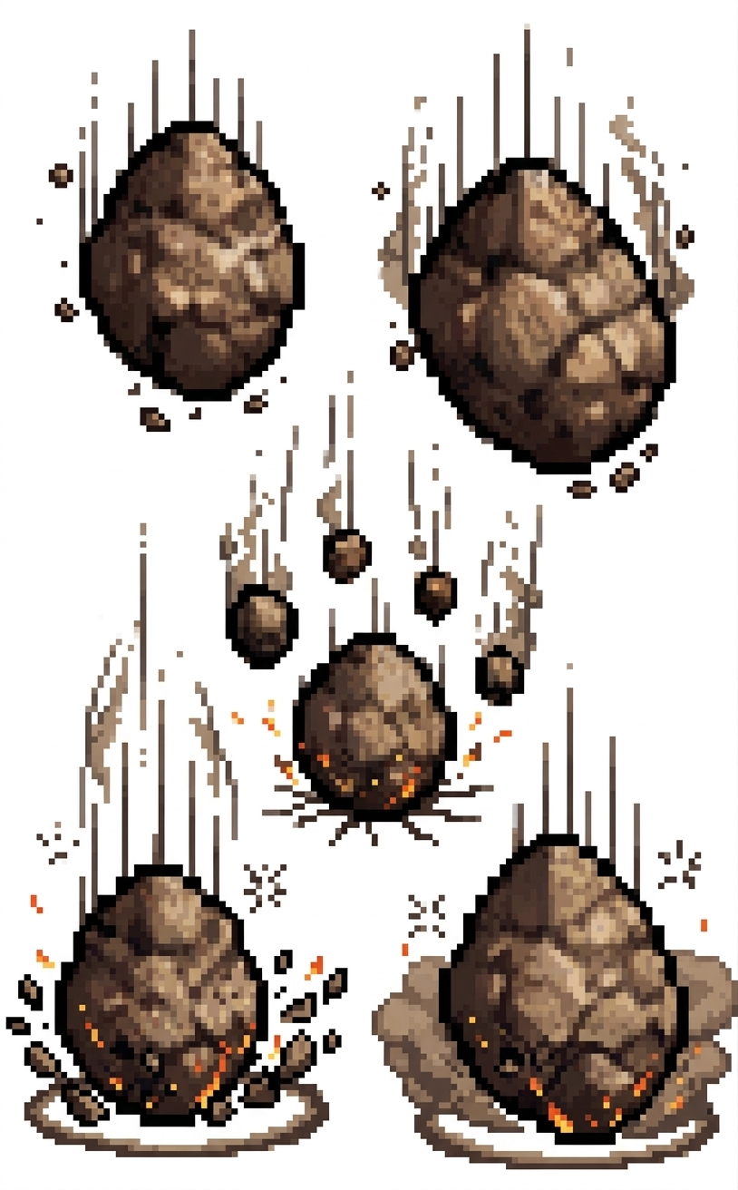
(Imagen hecha en gemini)
Sprite 4. Plataformas de piedra : Plataformas fijas y móviles.
- Función: permitir que Robin salte entre terrazas y alcance las zonas superiores.
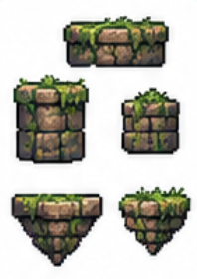
(Imagen hecha en Gemini)
Todos los sprite están propensos a un cambio.
2. Diagrama de clases
Este diagrama de clases es una primera aproximación a la estructura del videojuego. Por ahora se presentan solo algunas clases generales que permiten visualizar la lógica básica del proyecto. Más adelante será necesario revisar, completar y mejorar este diseño, agregando nuevas clases, atributos, métodos y relaciones según el avance de la implementación.
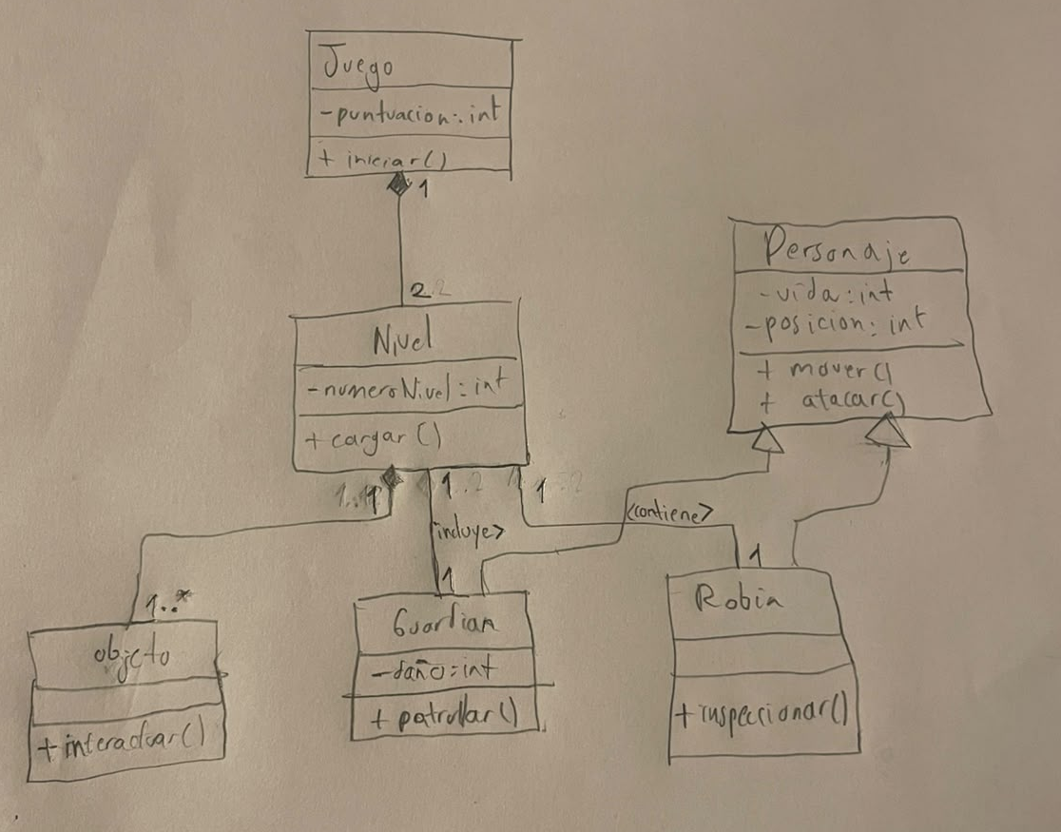

3. Descripción del agente inteligente

Agente autónomo: Guardián de Teyuna
El guardián es un enemigo ficticio que protege las estructuras arqueológicas de Teyuna. Aparece en ambos niveles del videojuego. En el primero realiza patrullas y ataques sencillos; después de ser derrotado o temporalmente neutralizado, reaparece en el segundo nivel con mayor resistencia, daño y capacidad de respuesta.
1. Percepción: Detecta la presencia de Robin, calcula su distancia, identifica si está dentro del radio de detección y registra los ataques recibidos. También reconoce el uso de la habilidad especial de Robin.
2. Razonamiento: Interpreta los estímulos y elige una respuesta. Si Robin está lejos, patrulla; si se aproxima, la persigue; si entra en el rango de ataque, intenta golpearla. En el segundo nivel puede priorizar esquivar una habilidad que Robin haya utilizado repetidamente.
3. Acción: Ejecuta la decisión tomada: desplazarse, cambiar de dirección, perseguir, atacar, esquivar o regresar a la patrulla. Estas acciones modifican el movimiento, las animaciones y las interacciones del guardián con Robin.
4. Aprendizaje: Registra las interacciones anteriores, incluyendo cuántas veces Robin ha usado su habilidad especial y si el guardián consiguió esquivarla. A partir de esos registros ajusta la probabilidad de elegir determinadas respuestas en encuentros posteriores.
Persistencia del aprendizaje entre niveles
Para que la idea de la revancha funcione, el guardián no debe destruirse y crearse de nuevo al cambiar de nivel.
Cuando Robin llega a la cumbre, se aplicará una configuración más difícil al mismo objeto: aumentarán sus atributos y se habilitarán nuevas respuestas de combate. El historial acumulado seguirá disponible, por lo que el guardián podrá reaccionar de manera diferente a las estrategias repetidas de Robin.
El aprendizaje se realizará mediante contadores y reglas sencillas.

